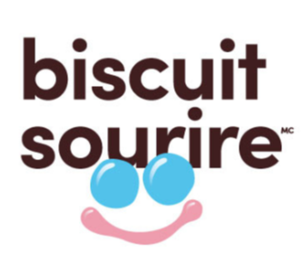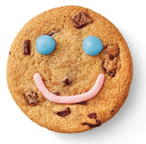
Formulaire de commande à l’avance
Biscuit sourire 2024
Du 29 avril au 5 mai, nos propriétaires de restaurant appuieront plus de 600 organismes caritatifs, hôpitaux et programmes communautaires locaux à travers le pays. Les invités qui achètent un biscuit aux brisures de chocolat fraîchement cuit feront un don à ces excellentes causes car chaque dollar est versée en don! Pour commander à l’avance le Biscuit sourire de Tim Hortons, veuillez remplir ce formulaire et le soumettre à votre restaurant Tim Hortons participant le plus près au moins 48 heures avant la date et l’heure à laquelle vous prévoyez passer prendre votre commande. Ou regardez via l’application Tim Hortons, Uber Eats, Door Dash ou Skip the Dishes pour voir si vos Biscuits sourire peuvent être livrés.

Nombre de biscuits : |  | 12 biscuits par boîte

Votre nom :
Adresse :
 | Téléphone : | ( )
 | Courriel :

Date de la cueillette : |  | Heure de la cueillette :

Merci de votre appui!

